LUNDI
HEURE/LIEU ACTIVITE / ENCADRANT
12H30-13H30 (Roanne)  NAUTICUM | NATATION (FP)  Loïc FRANC
17H45- 19H45 (Roanne)  GYMNASE MALLEVAL | ESCALADE (FQ + FP)  José CARDENAS
17H45-19H45  (Le Coteau)  DOJO COSTELLOIS | PREPARATION PHYSIQUE  (FB + FP)  Jean Paul ROCHE
19H30-21H (Roanne)  GYMNASE B. Belgique P.S | TAI CHI CHUAN (FB + FP)  Laurence DANTHONY
20H15-21H (Roanne)  GYMNASE JEAN PUY | FUTSAL (FB + FP)  Stéphane BERNACHOT
19H45-21H15 (Roanne)  GYMNASE MALLEVAL | ESCALADE (FQ + FP)  Jean Charles DENIS
20H-21H30 (Roanne)  GYMNASE CARNOT | BADMINTON (FQ + FP)  José CARDENAS
19h45-21h30 (Roanne)  NAUTICUM | PLONGEE SOUS MARINE  (4 places par séance)  Inscription bureau SUAPS  Marc GONTARD
MARDI
HEURE/LIEU ACTIVITE / ENCADRANT
8H-9H (Roanne)  SALLE HANDISPORT | PPG (FB + FP)  José CARDENAS
12H-14h (Roanne)  SALLE HANDISPORT | MUSCULATION  (FQ +FP)  José CARDENAS
12H30-13H30 (Roanne)  GYMNASE Bd Belgique  P.S | VINYASA KRAMA YOGA  (FB + FP)  Eniko PIANOVSZKY
18H30-19H30 (Roanne)  SALLE HANDISPORT | MUSCULATION (FQ + FP)  Karl Schneider
18H30-20h (Roanne)  Gymnase Jean PUY | BASKETBALL (FQ + FP)  Pierre COURT
19H30-20H30 (Roanne)  SALLE HANDISPORT | MUSCULATION (FQ + FP)  Karl Schneider
19H-21H (Le Coteau)  STADE DU PRE DES BOEUFS | FOOT AMERICAIN ( FP)  Fabien BROSSAT
19H30-21H (Roanne)  SALLE HELENE BOUCHER | TENNIS DE TABLE (FB + FP)  Fred BEROUD
19H30-21H15 (Le Coteau)  DOJO COSTELLOIS | JUJITSU (FB + FP)  Jean Paul ROCHE
20H-21H30 (Roanne)  GYMNASE J.FERRY | VOLLEY-BALL (FQ + FP)  Hervé RELAVE
MERCREDI
HEURE / LIEU ACTIVITE/ ENCADRANT
17h30-18h30 (Roanne)  SALLE HANDISPORT | PPG (FQ + FP)  José CARDENAS
18H-19H30 (Roanne)  DOJO DU NAUTICUM | AIKIDO (FB + FP)  Pierre MARTINI
18H-20H (Roanne)  AMICALE LAIQUE DE TIR | TIR SPORTIF (FB + FP)  Philippe BALANDIER
18h30-19h30 (Roanne)  SALLE HANDISPORT | PPG (FQ + FP)  José CARDENAS
19H30-21H (Roanne)  Salle HELENE BOUCHER | TENNIS de TABLE  (FB + FP)  Fred BEROUD
19H30-21H30 (Le Coteau)  DOJO COSTELLOIS | JUDO (FB + FP)  Jean Paul ROCHE
19H30-21H (Roanne)  GYMNASE CARNOT | RUGBY XIII FAUTEUILS  ( FP)  Eddy MANDAR
20H-21H30 (Roanne)  ACADEMIE DE BILLARD | BILLARD FRANCAIS  (FB + FP)  Patrick BERTHELIER

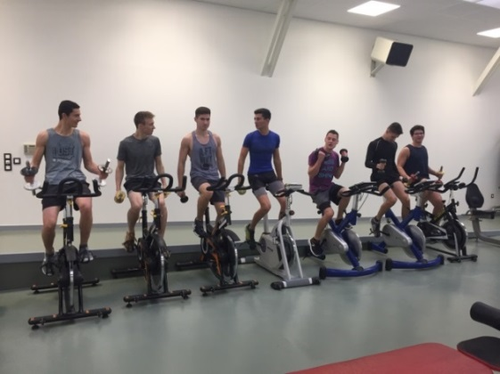
Légende
*FQ= Formation Qualifiante (présence obligatoire de 10 à 13 séances (justificatif) / (évaluation de 0.25 à 0.40 /inscription WEB)
*FB = Formation Bonifiante (évaluation possible entre 7 et 13 séances/ note de 0.10 à 0.25/ inscription WEB)
* FP = Formation Personnelle = activités encadrées mais non valorisantes/ pas obligation assiduité.
ACTIVITES OUVERTES A TOUS LES ETUDIANTS DES ECOLES
(Polytech, ITECH et IFSI)
DANS LA LIMITES DES PLACES AFFECTEES DANS CHAQUE DISCIPLINE.

Mis à jour le 22/5/2021

JEUDI
HEURE / LIEU ACTIVITE / ENCADRANT
8H-9H (Roanne)  SALLE HANDISPORT | PPG (FB + FP)  José CARDENAS
12H15-13H30 (Roanne)  GYMNASE B. Belgique P.S | TAI CHI CHUAN (FB + FP)  Isabelle GARRIGUES
12H30-14H (Roanne)  GYMNASE CARNOT | BASKETBALL (FQ + FP)  Pierre COURT
12H30-14H (Roanne)  GYMNASE Bd BELGIQUE G.S | BADMINTON (FQ + FP)  José CARDENAS
13H-14H30 (Riorges)  STADE GALLIENI | TENNIS (FQ + FP)  Stéphane BERNACHOT
13H-14H30 (Roanne)  SALLE HANDISPORT | MUSCULATION  (FQ + FP)  Karl SCHNEIDER
14H - 16H (Le Coteau)  Salle de SQUASH | SQUASH ( FP)  Antoine FRAISSE
14H30-16H (Riorges)  STADE GALLIENI | FOOT A 7 (FQ + FP)  Stéphane BERNACHOT
14H-15H30 (Roanne)  GYMNASE Bd BELGIQUE G.S | HAND-BALL (FQ + FP)  José CARDENAS
14H30-16H (Roanne)  GYMNASE Bd BELGIQUE P.S | SPORTS DE CONTACT  (FB + FP)  Mohamed DJELLAB
15H30-17H30 (Roanne)  NAUTICUM | NATATION (FQ + FP)  Loïc FRANC
15H30-16H30 (Roanne)  PATINOIRE | PATINAGE + HOCKEY sur GLACE (FB+FP)  Thibault DUPOIZAT

SUITE JEUDI
15H30-17H30 (Roanne)  ILE DU TRANSVAAL  Du 16/09 au 21/10 | AVIRON (FP)  Simon CHAREYRE  (6 séances)
15H30-17H (Roanne)  GYMNASE Bd BELGIQUE G.S  (ouverte à tous) | SENSIBILISATION HANDISPORT  (FQ + FP)  José CARDENAS
16H-17H (Roanne)  SALLE HANDISPORT | FITNESS (FQ + FP)  Esther CHAMBERT
17H-18H (Roanne)  SALLE HANDISPORT | STEP (FB + FP)  Esther CHAMBERT
17H-18H30 (Roanne)  GYMNASE Bd BELGIQUE G.S | FUTSAL (FB + FP)  Sébastien MANCEAU
17H30-19H (Roanne)  GYMNASE Bd BELGIQUE P.S | KARATE (FB + FP)  Romain LAFITTE
18H-19H (Roanne)  NAUTICUM (12 places) | NATATION débutants sur inscription (FQ )  Loïc FRANC
19H-20H30 (Roanne) P.S  GYMNASE Bd de Belgique | ESCRIME (FB + FP)  Olivier IMBERY
18H30-20H (Roanne)  GYMNASE Bd BELGIQUE G.S | VOLLEY BALL (FQ + FP)  Jean Charles DENIS
19H30-21H15 (Le Coteau)  DOJO COSTELLOIS | JUJITSU (FB + FP)  Jean Paul ROCHE
20H-22H (Roanne)  GYMNASE Bd BELGIQUE G.S | ULTIMATE (FP)  David PEYRON
VENDREDI
HEURE / LIEU ACTIVITE / ENCADRANT
18H-19H30 (Roanne)  DOJO DE MALLEVAL | AIKIDO (FP)  Pierre MARTINI
18H45-20H15  (Le coteau)  DOJO COSTELLOIS | TAISO (FP)  Jean Paul ROCHE
19H-21H (Le Coteau)  STADE DU PRE DES BOEUFS | FOOT AMERICAIN  (FP)  Fabien BROSSAT
18H-19h (Roanne)  GYMNASE B. Belgique P.S | TAI CHI CHUAN ( FP)  Isabelle GARRIGUES

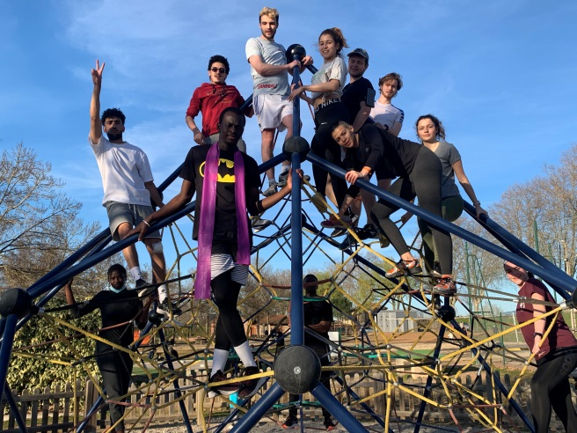

CALENDRIER DE L’ANNEE UNIVERSITAIRE 2021/2022
DATES LIBELLE
Du 13/09/2021 au 17/12/2021 | SEMESTRE 1
Du 23/10/2020 au 07/11/2021 | VACANCES DE TOUSSAINT
Du 18/12/2020 au 02/01/2022 | VACANCES DE NOEL
Du 03/01/2022 au 15/04/2022 | SEMESTRE 2
Du 12/02/2022 au 27/02/2022 | VACANCES D’HIVER
Du 16/04/2022 au 01/05/2022 | VACANCES DE PRINTEMPS
CALENDRIER DES SORTIES GRATUITES (sauf week-ends)
DATES ACTIVITES PROPOSEES
VENDREDI 01/10/2021  13h-18h | Sortie canoé sur les bords de la Loire
VENDREDI 15/10/2021  13h-18h | Sortie via ferrata à Rochetaillée
VENDREDI 19/11/2021  13h-18h | Sortie course d’orientation à la forêt de l’Espinasse
VENDREDI 10/12/2021  13h-18h | Sortie escalade à St-Etienne  Halle universitaire
VENDREDI 14/01/2022  13H-18H | Sortie Raquettes à neige au col de la Loge
VENDREDI 21,SAMEDI 22 et  DIMANCHE 23 JANVIER 2022 | Week-end ski aux GETS  (Participation financière étudiant)
VENDREDI 4/02/2022  13h-18h | Sortie ski nordique au col de la Loge
VENDREDI 18/03/2022  13h-18h | Sortie canoé sur les bords de la Loire
VENDREDI 08/04/2022  13h-18h | Sortie via ferrata à Rochetaillée
SAMEDI 4, DIMANCHE 5 et LUNDI 6 JUIN 2022 | Week-end APN (eaux vives, canyon, via ferrata, randonnée et escalade extérieure.  (participation financière étudiant).
